АДМИНИСТРАЦИЯ
НЕФТЕЮГАНСКОГО РАЙОНА

постановление

16.10.2018 | № 1751-па
г.Нефтеюганск

О подготовке документации по планировке межселенной территории Нефтеюганского района

В соответствии со статьей 45, пунктом 16 статьи 46 Градостроительного кодекса Российской Федерации, Федеральным законом от 06.10.2003 № 131-ФЗ
«Об общих принципах организации местного самоуправления в Российской Федерации», Уставом муниципального образования Нефтеюганский район, постановлением администрации Нефтеюганского района от 22.07.2013 № 1955-па-нпа «Об утверждении положения о порядке подготовки документации по планировке межселенных территорий Нефтеюганского района», на основании заявлений акционерного общества фирма «Фрикон» (далее – АО Фирма «Фрикон»)
от 17.09.2018 № 1634-1035, от 17.09.2018 № 1636-1035, от 17.09.2018 № 1635-1035,
от 17.09.2018 № 1629, от 17.09.2018 № 1627-1035 п о с т а н о в л я ю:

- Подготовить проект планировки и проект межевания территории
(далее – Документация) для размещения объектов:
  - «Двухтрансформаторная подстанция 35/10 кВ с питающей линией ВЛ-35кВ в районе куста скважин № 8 Соровского месторождения Восточно-Вуемского лицензионного участка» в соответствии со схемой размещения объекта, являющейся приложением № 1 к настоящему постановлению.
  - «Обустройство куста скважин №25 Соровского месторождения Восточно-Вуемского лицензионного участка» в соответствии со схемой размещения объекта, являющейся приложением № 2 к настоящему постановлению.
  - «Водовод высокого давления от уз.1В до куста скважин №11 (2-я нитка)»
в соответствии со схемой размещения объекта, являющейся приложением № 3
к настоящему постановлению.
  - «Путевой ТВО-2 в районе скважины 56П Соровского месторождения Восточно-Вуемского лицензионного участка» в соответствии со схемой размещения объекта, являющейся приложением № 4 к настоящему постановлению.
  - «Водовод высокого давления от БКНС до уз.1В (2-я нитка)» в соответствии со схемой размещения объекта, являющейся приложением № 5 к настоящему постановлению.
- Рекомендовать АО Фирма «Фрикон» осуществить подготовку Документации для размещения объектов, указанных в пункте 1 настоящего постановления, и представить подготовленную Документацию в департамент градостроительства и землепользования администрации Нефтеюганского района
на проверку.
- Департаменту градостроительства и землепользования администрации района (Калашников А.Д.):
  - Организовать учет предложений от физических и юридических лиц
о порядке, сроках подготовки и содержании Документации.
  - Осуществить проверку подготовленной на основании настоящего постановления Документации в течение 30 дней со дня поступления Документации
в департамент градостроительства и землепользования администрации района
на соответствие требованиям пункта 10 статьи 45 Градостроительного кодекса Российской Федерации.
- Настоящее постановление подлежит опубликованию в газете «Югорское обозрение» и размещению на официальном сайте органов местного самоуправления Нефтеюганского района.
- Контроль за выполнением постановления возложить на директора
департамента имущественных отношений – заместителя главы Нефтеюганского
района Бородкину О.В.

Исполняющий обязанности
Главы района С.А.Кудашкин

Приложение № 1
к постановлению администрации Нефтеюганского района
от 16.10.2018 № 1751-па

СХЕМА
размещения объекта: «Двухтрансформаторная подстанция 35/10 кВ с питающей линией ВЛ-35кВ в районе куста скважин № 8 Соровского месторождения Восточно-Вуемского лицензионного участка»
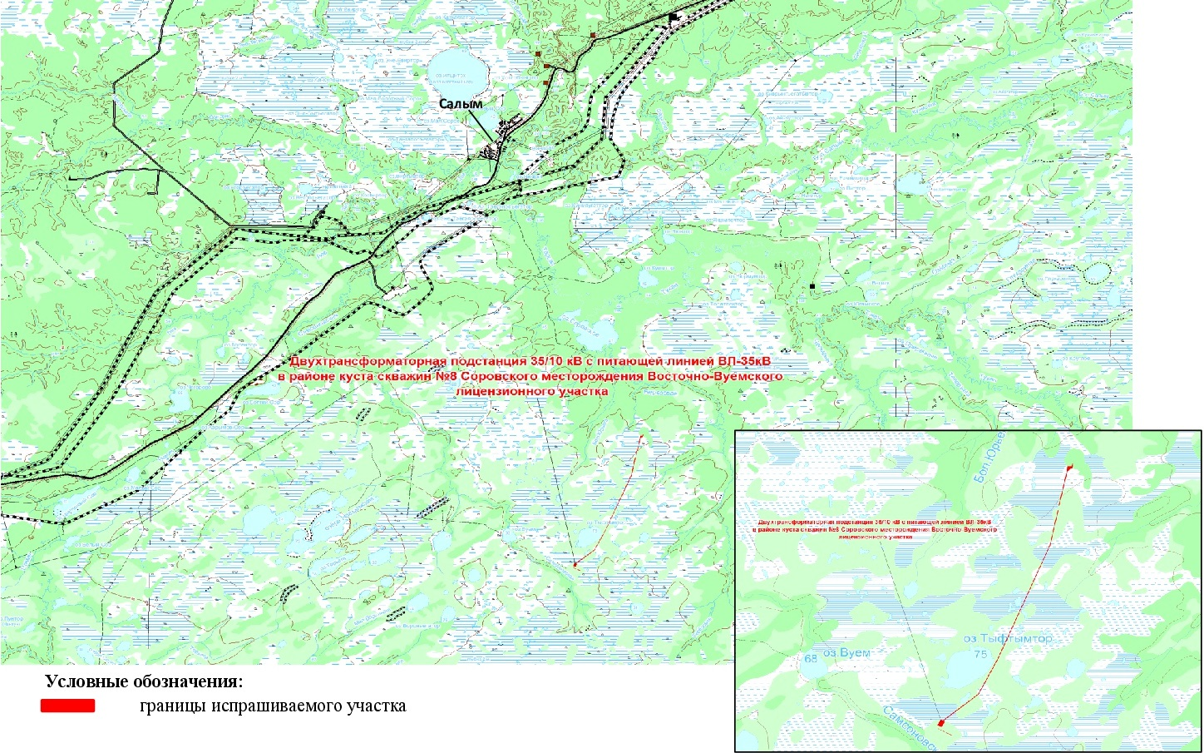

Приложение № 2
к постановлению администрации Нефтеюганского района
от 16.10.2018 № 1751-па

СХЕМА
размещения объекта: «Обустройство куста скважин №25 Соровского месторождения Восточно-Вуемского лицензионного участка»
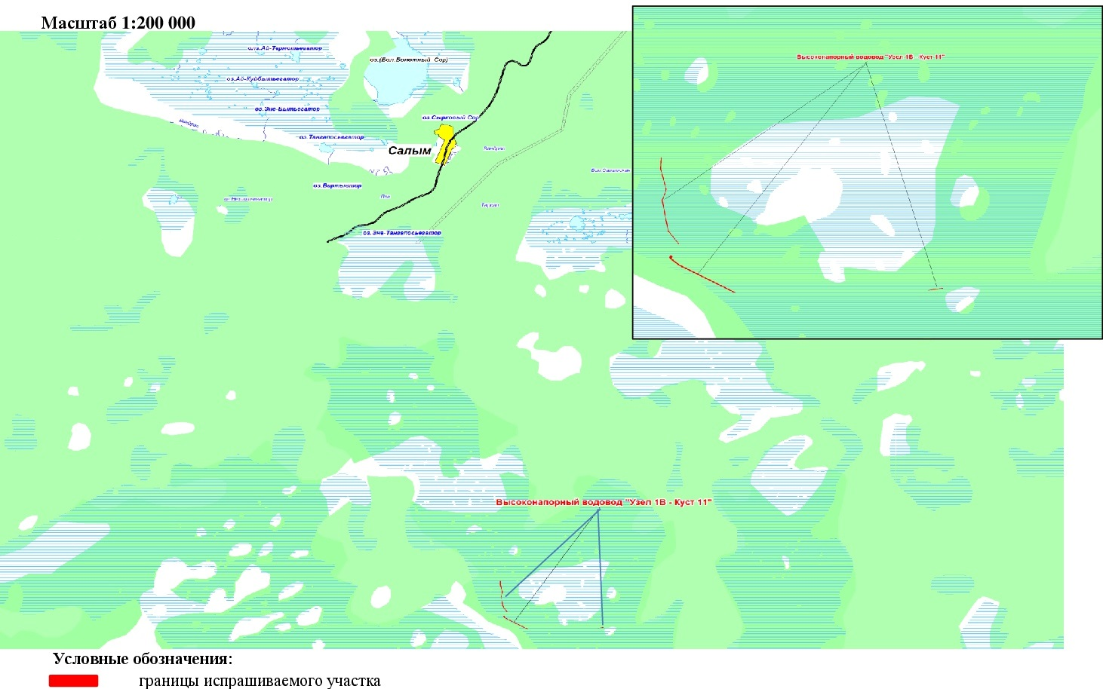

Приложение № 3
к постановлению администрации Нефтеюганского района
от 16.10.2018 № 1751-па

СХЕМА
размещения объекта: «Водовод высокого давления от уз.1В до куста скважин №11 (2-я нитка)»
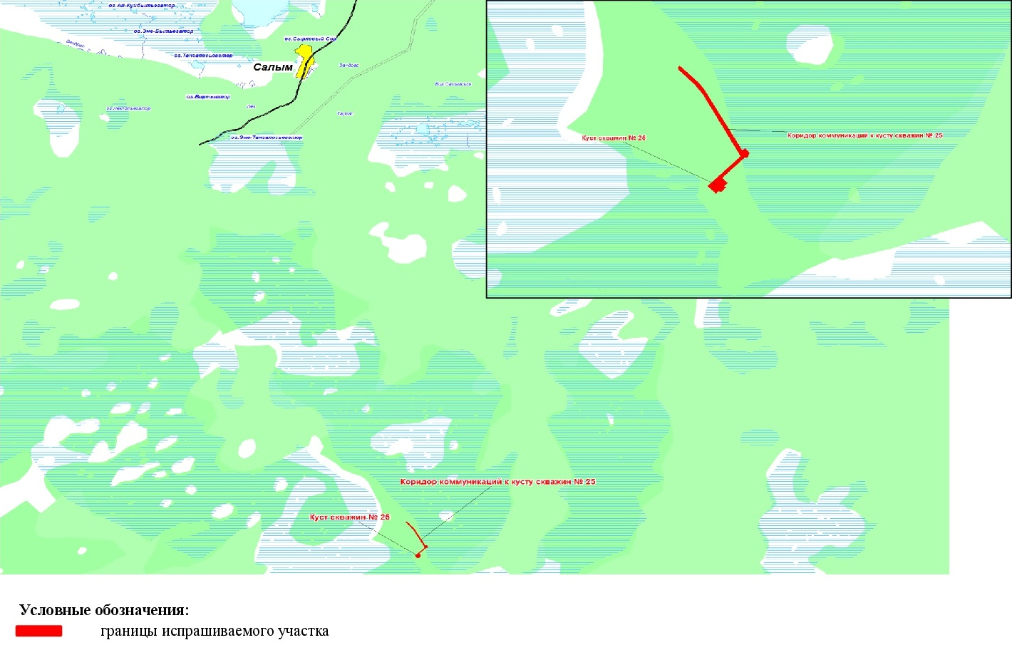

Приложение № 4
к постановлению администрации Нефтеюганского района
от 16.10.2018 № 1751-па

СХЕМА
размещения объекта: «Путевой ТВО-2 в районе скважины 56П Соровского месторождения Восточно-Вуемского лицензионного участка»
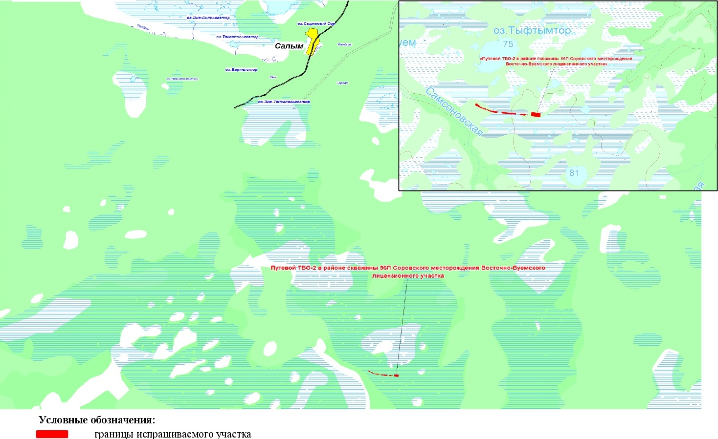

Приложение № 5
к постановлению администрации Нефтеюганского района
от 16.10.2018 № 1751-па

СХЕМА
размещения объекта: «Водовод высокого давления от БКНС до уз.1В (2-я нитка)»
